
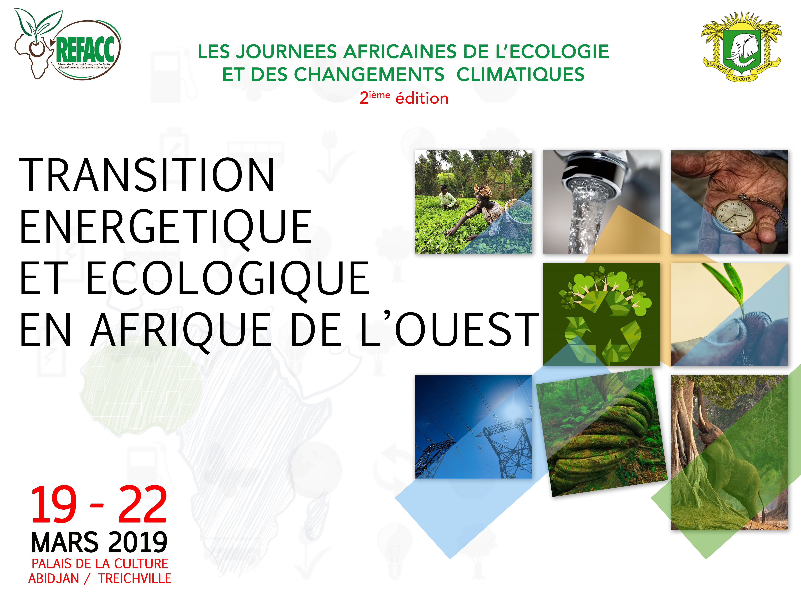

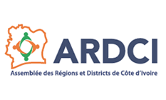

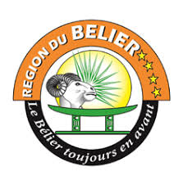


3ème édition des Journées africaines de la Transition écologique
et des Changements Climatiques (JFAC 2020)

Région du Bélier et District Autonome de Yamoussoukro

16 au 21 mars 2020

Thème : Transition écologique dans les territoires et employabilité des jeunes
"Approche Botton up pour créer une dynamique écologique territoriale

"La question n'est plus qu'en pensez vous ? Mais que proposez vous ?"

NOTE CONCEPTUELLE

Version du 07 octobre 2019
I - CONTEXTE ET JUSTIFICATION
Les Journées africaines de l'écologie et des Changements Climatiques (JFAC), qui sont à leur 3ème édition, sont le 1er forum d'échanges et de marché Ouest africain pour les bonnes pratiques écologiques et technologies vertes. Les JFAC se veulent un cadre d'échange, une plateforme d'acteurs pertinents qui partagent leurs expériences et leurs expertises en vue de passer à l'échelle dans le cadre de la lutte contre les changements climatiques. Pour cette 3ème édition, les JFAC auront lieu dans la Région du Bélier, plus précisément à Yamoussoukro et à Toumodi.

Pourquoi la Région du Bélier et le District de Yamoussoukro ?
La Région du bélier et le District de Yamoussoukro sont une zone de transition écologique très vulnérable. Barrière naturelle entre le Sud forestier et la savane du Nord, cette zone est fortement sinistrée écologiquement. Les 1er déplacés climatiques du pays sont partis de cette zone qui a également perdu ses bras valides avec des sols fortement dégradées.
Zone agricole caractérisée par la prépondérance des activités agropastorale, elle bénéficie de plusieurs infrastructures touristiques et écologiques. La Région est confrontée à de nombreuses difficultés climatiques dues à la mauvaise gestion de ressources naturelles et aux mauvaises pratiques agricoles. Ancienne boucle du cacao, cette région subi les conséquences d’une gestion irrationnelle de ses ressources forestières et faunique avec la migration de ses populations valides vers de nouvelles régions propices à l’agriculture.
Les JFAC 2020 seront l’occasion de présenter les efforts à entreprendre en matière de restauration des sols mais surtout de conciliation entre le développement agricole et forestier afin d'en sortir un programme Régional de gestion durable des ressources naturelles.

II - METHODOLOGIE
Les JFAC 2020 sont organisées par le Réseau africain des experts pour la transition écologique et le climat (REFACC) en partenariat avec le Conseil Régional du Bélier et sont placées sous l’égide du Ministère de l'Environnement et du Développement Durable et du Ministère des Eaux et Forêts. Ces journées seront éclatées et se dérouleront dans toutes les Sous préfectures et communes de la Région du Bélier et à l’Hôtel Président de Yamoussoukro, avec des formats grands publics et professionnels.
Une semaine écologique présentée comme suit :
- Une caravane écologique de sensibilisation et de formation qui se fera concomitamment dans les 19 sous préfectures et dans les 8 communes de la Région et du District ; 2000 points focaux seront formées dans la Région et assureront le suivi et la durabilité de l'action écologique ;
- une cérémonie officielle d’ouverture à Yamoussoukro (jeudi 19 mars 2020), suivie d’une conférence inaugurale sur le thème général des JFAC 2020 « Transition écologique dans les territoires et employabilité des jeunes ». Des experts de haut niveau issus des gouvernements, des institutions internationales, de la société civile et du secteur privé seront invités à cette conférence ;
- Défilé et présentation des potentialités de la Région, témoignages des populations et champions écologiques ;
- 6 ateliers participatifs portant sur les solutions et alternatives concrètes à l'adaptation a des communautés au changement climatique et sur le rôle des acteurs (Etats, secteur privé et financier, collectivité territoriales, chercheurs et Partenaires Techniques et Financiers) dans la transition écologique en Afrique ;
- Communication sur les résolutions et de l'Accord de Paris et des CDN Côte d'Ivoire ;
- des stands d'expositions de produits, d’innovations technologies et de services écologiques, démonstrations de bonnes pratiques pour le grand public ;
- la célébration de la journée internationale des forêts avec la réhabilitation de la Forêt de Guiglo (forêt de feu le père fondateur de la Nation), la réhabilitation de 4 forêts Départementales et la pose d'une stèle dans le village de l'ancien Directeur Général SODEFOR (feu Soundélé Konan) ;
- des distinctions Awards de l'innovation écologique et de la RSE. Des récompenses seront décernées par un jury d'experts à des lauréats pour leurs actions et innovations en faveur de l'écologie en Afrique. Une saine émulation pour enclencher un processus durable de transition écologique dans les territoires.
Quatre prix en compétition
- Recherches et innovations écologiques (Startups écologiques)
- Engagement société civile, coopératives et groupement de femmes rurales
- Meilleures Entreprises RSE et développement durable
- Meilleures Territoires (communes, villages, sous préfecture etc)

PARTICULARITE DES JFAC 2020

Les JFAC 2020 ne se contenteront pas de simples déclarations et doléances. A l'issues des journées, les participants avec l'appui du comité scientifique, devront proposer des drafts de projets de loi qui seront ensuite remis au Ministre de l'environnement pour leurs propositions au gouvernement et à l'Assemblée nationale.

III - OBJECTIFS DES JOURNEES
3.1 - Objectif Général

L'objectif général des JFAC 2020 est d'enclencher un processus et une dynamique de transition écologique durable dans toute la Région du Bélier et mobiliser la finance climatique pour accompagner cette Région. Faire donc du Bélier et du District de Yamoussoukro des modèles écologiques.

2.2 - Objectifs spécifiques
- susciter la discussion sur les meilleures conditions d’opérationnalisation rapide et efficace des recommandations de l'Accord de Paris et des CDN ;
- partager les connaissances, les technologies et les expériences réussies en matière de transition écologique des autres Régions d'Afrique ;
- informer et sensibiliser le grand public sur les problématiques écologiques et des changements climatiques en vue d’un éveil général de la conscience ;
- accompagner la Région dans un processus durable de transition écologique ;
- susciter l'engouement à travers des émulations et une compétition écologique ;
- dynamiser la mobilisation de financements climatiques pour la Région ;
- étoffer le réseautage des experts et champions écologiques africains.

IV - RESULTATS ATTENDUS
- l'Accord de Paris et les CDN sont bien adoptée par les acteurs des territoires ;
- les connaissances, les technologies et les expériences réussies en matière de transition écologique sont largement diffusées ;
- le grand public est sensibiliser ;
- démarrage du processus de transition écologique dans la Région avec une veille ;
- le réseau REFACC des experts et champions écologiques s'est renforcé ; réseautage des experts et des hommes d’affaires engagés pour la transition écologique et énergétique en Afrique ;
- les champions écologiques sont distingués et une émulation est créée ;
- des financements sont fléchés et un accompagnement technique est assuré pour les territoires ;
- des drafts de projets de loi sont proposés et transmis aux décideurs.

V - PARTICIPANTS ATTENDUS
Environ 10 000 participants sont attendus sur les 06 jours. Les Journées sont ouvertes à tous les acteurs des domaines de l'écologie, des changements climatiques, de l'agriculture, des forêts, de l'environnement, de l'écotourisme etc. Le grand public y est invité à découvrir et à s'approprier les innovations, les technologies et bonnes pratiques écologiques, rencontrer les startups de l'écologie, les experts du domaine, les structures de recherches, les partenaires au développement et les professionnels des technologies nouvelles. Une mobilisation est en cours avec le ministère de l'environnement de Côte d'Ivoire, pour la participation des pays africains, de la CEDEAO en particulier.

PROGRAMME PROVISOIRE

HORAIRES | ACTIVITES | RESPONSABLES
Du 16 au 18 mars 2020 (Caravane écologique et atelier de formation éclatée)
09H00-16H00 | Caravane écologique et ateliers de sensibilisation et de formation dans le Bélier et le District  19 sous préfectures et 8 communes  (Toumodi, Djékanou, Didiévi, Tiébissou, Attiégouakro, Yamoussoukro, Kokumbo, Tié-Ndiékro)  2000 points focaux formés, base de donnée créée  Formations :  - les alternatives d'adaptation, agroécologie, etc  - la chasse durable, déforestation, reboisement  - la bio énergie et l'économie circulaire  - les métiers écologiques et l'entrepreneuriat vert |  | Comité d'organisation  et  Experts formateurs

Jeudi 19 mars 2020
07H00-09H00 | Accueil et installation |  |  | Comité d'organisation
10H30-11H30 | Cérémonie officielle d'ouverture  Allocutions Autorités  Témoignages Champions écologiques  Engagements Partenaires  Innovations et produits Sponsors  Présentations potentialités et difficultés de la Région  Déclaration Société Civile |  |  | Maitre de Cérémonie
11H30-11H40 | Photo de famille |  |  | Comité d'organisation
11H40-12H30 | Visite de stands par les officiels |  |  | Comité d'organisation
12H30-13H30 | Cocktail/Déjeuner
13H30-15H30 | Panel inaugural de haut niveau :  - Comment réussir la Transition écologique et énergétique dans les territoires ?  - Comment cette transition écologique peut elle accompagner l'employabilité des jeunes ? |  |  | Experts  Public
09H00-17h00 | Visite des stands d'innovations écologiques |  |  | Comité d’organisation
19H00-22H00 | Diner Gala  (1ère édition de la Nuit africaine de l'écologie)  Remise des trophées des Awards de l'écologie  Remise des certificats des ateliers de formations  Mobilisation de dons et d'engagement pour la Région |  |  | Comité d’organisation
Vendredi 20 mars 2020
09H00-16H00 | Visite des sites touristiques de Yamoussoukro
09H00-12H00 | Atelier participatif 1 :  - Processus PNA  - Alternatives d'adaptation de l'agriculture  - Agroécologie, agro-foresterie  - Restauration des terres |  | Atelier participatif 2 :  - Agri business et transition écologique  - Employabilité des jeunes, métiers et business écologiques | Experts  Participants  PNA Côte d'Ivoire
12H00-13H00 | PAUSE DEJEUNER
13H00-16H00 | Atelier participatif 3 :  - Processus NDC  - Villes et Régions durables  - Elaboration de schéma directeur et plan climat  - Mobilisation de fonds climatiques |  | Atelier participatif 4 :  - Energies nouvelles et renouvelables dans les collectivités  - Atelier de partage d'expériences entre Régions | Experts  Participants  NDC Support
08H00-17H00 | Visite des stands  Opération éclatée de planting d'arbres dans les 4 forêts Départementales |  |  | Experts  Participants
Le samedi 21 mars 2020
Célébration de la Journée Internationale de la Forêt
Planting de 1000 arbres dans la Forêt de Guiglo (Forêt de Félix Houphouët Boigny)
09H00-12H00 | Atelier participatif 5 :  - Bois énergie, bioénergies, alternatives | Atelier participatif 6 :  - Nouveau code forestier  - Gestion de la chasse durable, faune |  | Experts  Participants
12H00-14H00 | PAUSE DEJEUNER
14h00-16H00 | Cérémonie de clôture  - Récapitulatif des feuilles de routes  - Déclaration et engagements pour la Région  - Lecture du rapport et des recommandations |  |  | Comité scientifique
19H00-00H00 | Animation grand public  sous le sceau de l'engagement à l'écologie |  |  | Comité d’organisation
 | Dimanche 22 mars
10H00 - 14H00 | Déjeuner champêtre  Pose d'une stèle à Kpèbo en mémoire de feu Soundélé Konan de la SODEFOR |  |  | REFACC  Conseil Régional  SODEFOR

